様式第３号（実績報告書兼請求書）
令和 年 月 日
～今こそ上越泊まっトク？♪～
上越市宿泊割引キャンペーン 事務局 御中

会社名
代表者氏名 印
宿泊施設名
宿泊施設住所
(登録No )

「～今こそ上越泊まっトク？♪上越市宿泊割引キャンペーン～」 実績報告書 兼 請求書

第 回（ 月分）実績報告書の実績に基づき、下記のとおり割当金の請求を行います。

記

１ 実績内訳
別紙「様式第４号実績内訳シート」のとおり

２ 合計請求額
合計請求額
円
※様式第４号の記載内容と一致させるようお願いします。

３ 振込先
金融機関名
店名
預金種別  (普通または当座) | 普 通 ／ 当 座 ※いずれかに○
口座番号
フリガナ
名義人
※名義人の名称・フリガナは省略せずに正確に記入してください。
（正確に記入していただかないと、支払いができない場合があります）
※原則として届け出た口座は変更できません。

令和 年 月 日
～今こそ上越泊まっトク？♪～

様式第1号‐1（参加登録申請書）の記載と一致させてください
上越市宿泊割引キャンペーン 事務局 御中
代表取締役印
株式会社名 式会社〇〇ホテル
株式会社
〇〇〇〇
之印
印
代表者氏名 代表取締役社長 〇〇 〇〇

宿泊施設名 〇〇ホテル
様式第2号（登録完了通知）の「登録事業者№」と一致させてください。
宿泊施設住所 上越市〇〇町〇‐〇

(登録No １ )
法人の場合は法人印、
代表者印の両方を押してください

「（仮称）上越市宿泊キャンペーン」 実績報告書 兼 請求書

第 １ 回（ １・２ 月分）実績報告書の実績に基づき、下記のとおり割当金の請求を行います。

記

様式第４号（実績内訳シート）内の「割引合計分」と一致するようにしてください。

１ 実績内訳
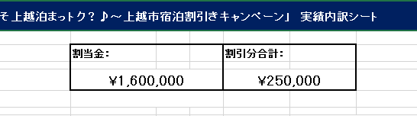
別紙「様式第４号実績内訳シート」のとおり

２ 合計請求額
合計請求額
２５０,０００円
※様式第４号（実績内訳シート）の記載内容と一致させるようお願いします。

３ 振込先
金融機関名 | △△銀行
店名 | □□支店
預金種別  (普通または当座) | 普 通 ／ 当 座 ※いずれかに○
口座番号 | 0123456
フリガナ | カブシキガイシャ マルマルホテル
名義人 | 株式会社 〇〇ホテル
※名義人の名称・フリガナは省略せずに正確に記入してください。
（正確に記入していただかないと、支払いができない場合があります）
※原則として届け出た口座は変更できません。

